ÉCOLE DE GÉNIE ÉLECTRIQUE ET DE SCIENCE INFORMATIQUE

COURS: SEG-2506 | PROF: Gregor v. Bochmann
Construction de logiciel | DATE: 18 avril, 2012
SEMESTRE: Hiver 2012 | TEMPS: 19:00 – 22:00
 | SALLE: SITE G0103

EXAMEN

FINAL

Aucune documentation permise

Nom et numéro d’étudiant: / _

Notes :

- Il y a trois types de questions dans cet examen:

Partie 1 | réponses simples | 8 points
Partie 2 | Problèmes simples | 48 points
Partie 3 | Solution de problèmes | 28 points
Total |  | 74 points

- L’espace alloué à chaque question est limité. Si nécessaire, vous pouvez continuer sur l’autre côté de la page.
- Remettez toutes les pages de ce questionnaire, s.v.p.

Liste des Annexes:

Appendix A: Algebraic Properties of Regular Expressions

Appendix B: Elimination of left recursion

Appendix C: Computation of FIRST

Appendix D: Computation of FOLLOW

Appendix E: Non-recursive predictive parsing

Appendix F: Construction of a predictive parsing table

Questions aux réponses simples [2 points chaque] :

- [2 points] Écrivez une expression régulière qui définit le langage accepté par l’automate suivant (son état initial est le seul état acceptant):

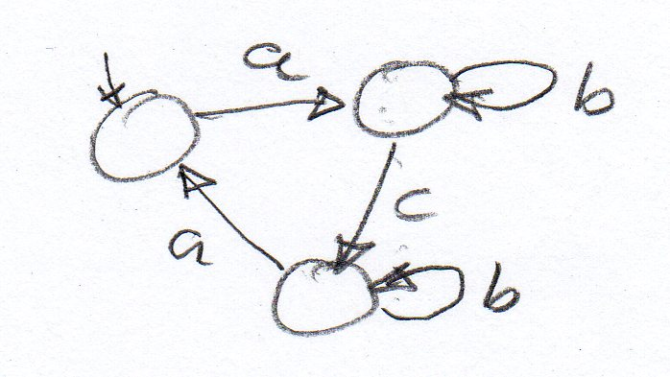 Réponse:

- [2 points] Nous considérons l’automate accepteur suivant: 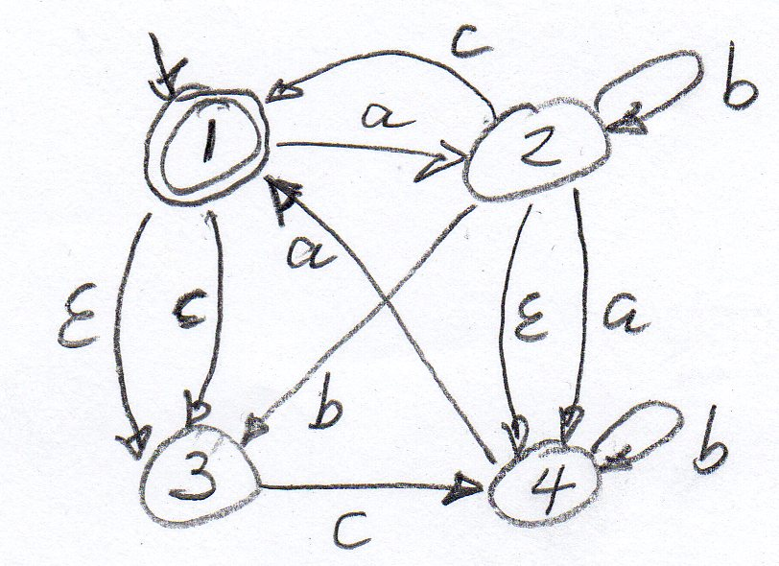

Question (a): Dans quel(s) état(s) pourrait être l’automate après avoir lu la séquence d’entrée “ a b c “ ?

Réponse :

Question (b): Est-ce que la séquence est acceptée? - OUI NON

- [2 points] Concurrence: Rédacteurs et lecteurs accèdent à une ressource partagée. Il y a de l’exclusion mutuelle, excepté que plusieurs lecteurs peuvent accéder à la ressource en même temps, s’il n’y a pas de rédacteur actif.

Nous faisons l’hypothèse que la lecture prend 30 msec et la rédaction 50 msec, et il y a deux rédacteurs et deux lecteurs.

Nous supposons qu’ils essaient d’accéder à la ressource aux instants suivants:
- Rédacteur-1 essaie d’accéder à la ressource au temps t = 0 (initialement, la ressource est libre)
- Lecteur-1 essaie d’accéder à la ressource au temps t = 20
- Rédacteur-2 essaie d’accéder à la ressource au temps t = 60
- Lecteur-2 essaie d’accéder à la ressource au temps t = 70

Quand est-ce que ces processus vont commencer et terminer l’usage de la ressource ?

Réponse :

Rédacteur -1 commence au temps 0 et termine à 50 msec.

Lecteur -1 commence au temps et termine à msec.

Rédacteur -2 commence au temps et termine à msec.

Lecteur -2 commence au temps et termine à msec.

- [2 points] Voici le code Java d’une sémaphore.

Question: Qu’est-ce qu’il arrive si un processus appelle la méthode acquire quand la valeur de la variable s est zéro ? – Expliquez en quelques mots.

public class Sema {
private int s;
public Sema(int permits) {s = permits;}

public synchronized void acquire() {
try {
while(s == 0){wait();}
s = s - 1;
} catch (InterruptedException e) {e.printStackTrace();}
}
public synchronized void release() {
s = s + 1;
notify();
}

}

Problèmes simples

- [4 points] Nous considérons un système qui consiste de deux machines à états, appelés A et B, qui communiquent par l’échange de message à travers un réseau. Chaque transition d’une machine peut être associée avec la réception d’un message m (écrit ?m) ou avec l’envoie d’un message m (écrit !m).
  - Si l’on dit que le comportement des machines pourrait aboutir à une réception non spécifiée, qu’est-ce que cela veut dire ?

  - Est-ce que le comportement des deux machines suivantes pourrait aboutir à une réception non spécifiée ? – Si OUI, dessinez un diagramme de séquencement qui montre un scénario qui aboutit à une réception non spécifiée ; si NON, s.v.p. expliquez pourquoi pas (en quelques mots).

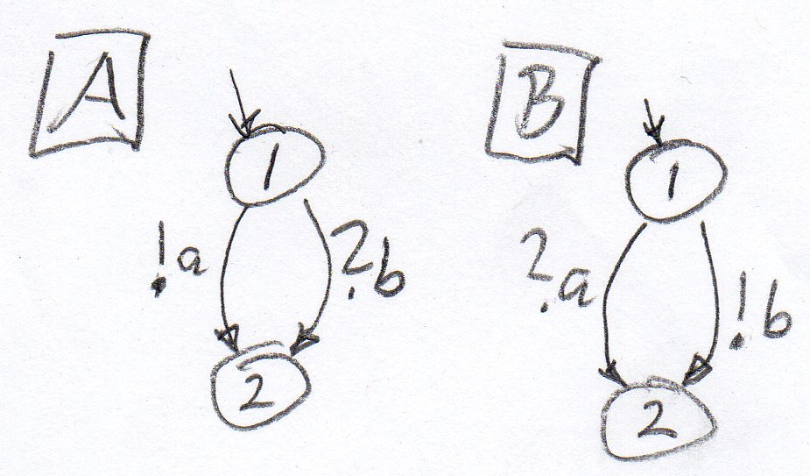

- [4 points] Conception de l’implantation: C’est la phase de développement où les exigences non fonctionnelles et la spécification fonctionnelle sont combinées pour sélectionner une architecture matérielle-logicielle appropriée.
  - Quelle architecture matérielle est normalement adoptée pour obtenir un serveur web à une très grande disponibilité ?

  - Quelle architecture matérielle est normalement adoptée pour obtenir un système réactif « fail-safe » (qui ne devrait jamais donner une réponse fautive à une entrée donnée) ?

- [4 points] Les numéros de compte des clients d’une banque ont la forme suivante: Le numéro commence ou par un “A” suivi par un nombre de deux chiffres décimaux entre 08 et 22, suivi par un “-“ et puis 3 chiffres décimaux, ou il commence par un “B” et puis un ou deux caractères alphabétiques suivis par “-“ et deux chiffres décimaux.
  - S.v.p., écrivez une expression régulière qui définit le langage de tous les numéros de compte de cette banque. Vous pouvez utiliser les définitions suivantes :

digit = 0 | 1 | 2 | 3 | 4 | 5 | 6 | 7 | 8 | 9

alpha = A | B | C | … | Z

Réponse:

- [4 points] Nous considérons un serveur qui a un temps de service avec distribution exponentielle et une moyenne de 0.02 secondes. Le taux d’arrivée des requêtes auprès du serveur est en moyenne de 25 requêtes par seconde. S.v.p., calculez le temps de réponse (moyen) du serveur, et la longueur moyenne de la file d’attente du serveur. Vous pouvez utiliser les formules suivantes des modèles de files d’attente :
  - Tr = Ts / (1 – utilisation) -- où Tr est le temps de réponse moyen, et Ts est le temps de service moyen.
  - w = ρ**2 / (1- ρ) -- où w est le nombre moyen de requêtes qui attendent leur traitement, et ρ est l’utilisation du serveur.

- [6 points] Suivez l’approche discutée en classe pour trouver un automate accepteur déterministe équivalent à l'automate non déterministe ci-dessous.

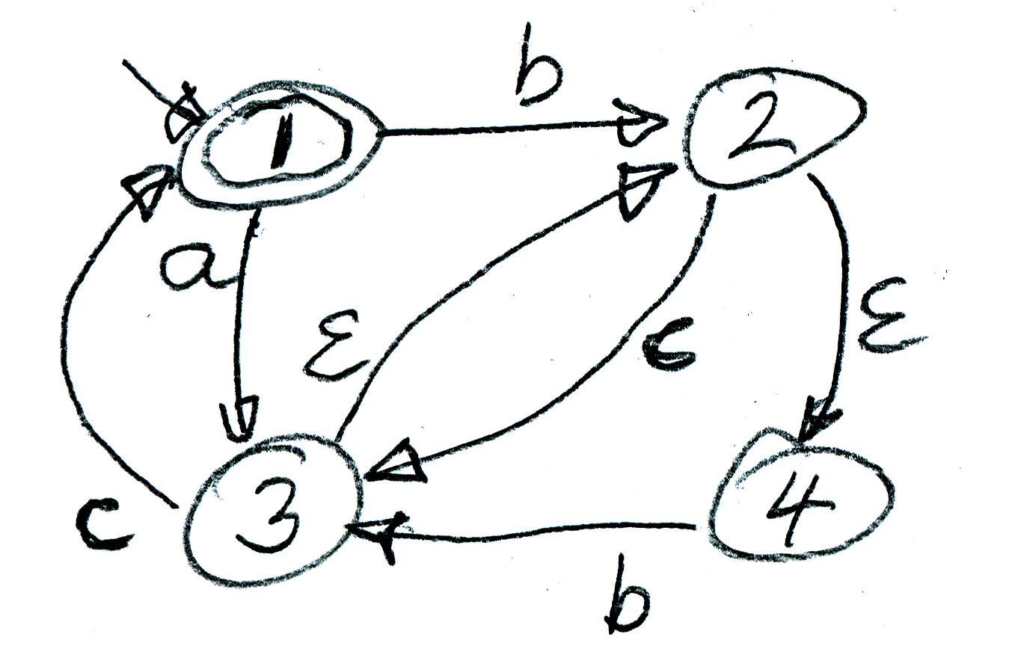

- [4 points] La grammaire suivante contient de la récursion à gauche. Trouvez une grammaire équivalente (qui génère le même langage) qui ne contient pas de récursion à gauche. (Voir appendice B pour des méthodes possibles).

S → S A | B

A → c | A a

B → b B | c

- [4 points] Nous considérons la grammaire suivante. Utilisez la factorisation à gauche pour trouver une grammaire équivalente qui satisfait les contraintes LL(1).
S → a B a A | a B b c | A
A → a A | B
B → b a | b B

- [4 points] Écrivez une grammaire (hors contexte) qui génère des phrases de la forme suivante : Au début, il y a un “a”, ensuite un ou plusieurs “b” suivis par un “c” ; ensuite le même nombre de “a” qu’il y avaient de “b” auparavant ; et finalement un “c”.

- [4 points] Montrez que la grammaire suivante est ambiguë.

S → a A | b B

A → A + A | B

B → b
- [10 points] Nous considérons la grammaire suivante:

PRO → S $
S → id := EXP | if EXP then S ELSE
ELSE → else S | ε
EXP → const

Le symbole de départ de cette grammaire est PRO et les terminaux sont: :=, id, if, then, else, const et $.

- Calculez les ensembles FIRST et FOLLOW pour tous les non-terminaux de la grammaire. Vous pouvez vous référer aux appendices C, D et F.
- Construisez une table d'analyse pour cette grammaire – Question : Est-ce que la grammaire est LL(1) ? – Expliquez en quelques mots.

Solutions de problèmes
- [10 points] Readers and Writers --- Rédacteurs et lecteurs

Rédacteurs et lecteurs accèdent à une ressource partagée. Il y a de l’exclusion mutuelle, excepté que plusieurs lecteurs peuvent accéder à la ressource en même temps, s’il n’y a pas de rédacteur actif.

Le programme ci-dessous implante un gestionnaire de ressource qui contrôle l’accès à une ressource partagée pour des rédacteurs et lecteurs. Un rédacteur (lecteur) appelle la méthode acquire respective avant d’accéder à la ressource, et il appelle la méthode release après.

public class ResourceManager {
private int nR = 0;
private boolean actW = false;

public synchronized void acquireR(){ -- for readers
while (actW) try {wait();} catch(InterruptedException e){}
nR ++;
}
public synchronized void releaseR(){
nR --;
notifyAll();
}

public synchronized void acquireW(){ -- for writers
while (actW || (nR != 0)) try {wait();}
catch(InterruptedException e){}
actW = true;
}
public synchronized void releaseW(){
actW = false;
notifyAll();
}

}

Il peut arriver que des lecteurs accèdent à la ressource tout le temps (de nouveaux lecteurs arrivent avant que les derniers lecteurs actifs terminent). Dans ce cas, des rédacteurs pourraient attendre sans fin.

Question: Vous avez la tâche de modifier la définition de la classe ResourceManager d’une telle manière que les rédacteurs ne vont jamais attendre sans fin. L’idée est de laisser de nouveaux lecteurs accéder la ressource seulement s’il n’y a pas de rédacteur en attente.

Note : Il est suggéré que vous introduisiez une variable supplémentaire qui compte le nombre de rédacteurs en attente, et que vous modifiez la méthode acquireW de telle manière que le rédacteur va d’abord incrémenter cette variable avant de vérifier s’il doit attendre avant d’accéder à la ressource.

Vous pouvez indiquer les modifications proposées en annotant le programme ci-dessus et/ou en écrivant les définitions des méthodes modifiées ci-dessous (ou sur la page suivante).

[8 points] Écrire un analyseur syntaxique pour analyse descendante

Nous considérons la grammaire suivante qui a Prog comme symbole de départ:

Prog → Stat $

Stat → ID ;

Stat → while Exp do Stat

Nous prévoyons une analyse syntaxique par procédures récursives, comme vue dans un laboratoire et le devoir 3. C’est votre tâche d’écrire en Java la méthode parse_Stat() pour faire l’analyse syntaxique correspondant au non-terminal Stat. (Note : cette grammaire est LL(1)).

Nous supposons que la classe Syner (voir ci-dessous) contient les méthodes pour analyser les différents symboles non-terminaux de la grammaire. Le code pour la méthode pour le non-terminal Prog est déjà donné ci-dessous. Le code pour la méthode parse_Exp() qui analyse le non-terminal Exp est aussi supposé déjà donné. Nous supposons qu’un analyseur lexical approprié existe (voir variable lex dans le programme ci-dessous). Vous pouvez aussi supposer que des définitions de constantes Java existent déjà pour représenter les différents symboles terminaux, comme DOLLAR, ID, SEMI, WHILE, et DO.

Rappel: Prog → Stat $

Stat → ID ;

Stat → while Exp do Stat

class Syner {
private Lexer lex;

public Syner(String inputFile) {
lex = new Lexer(inputFile);
// read the next token (the first one)
// and place it into lex.token
lex.getNext();
}
public void parse_Prog() throws IOException {
parse_List();
// check that the dollar sign follows the List
if(lex.token != lex.DOLLAR)
{errorMessage("DOLLAR token expected!");}
}
public void parse_Stat() throws IOException {

Appendix A: Algebraic Properties of Regular Expressions

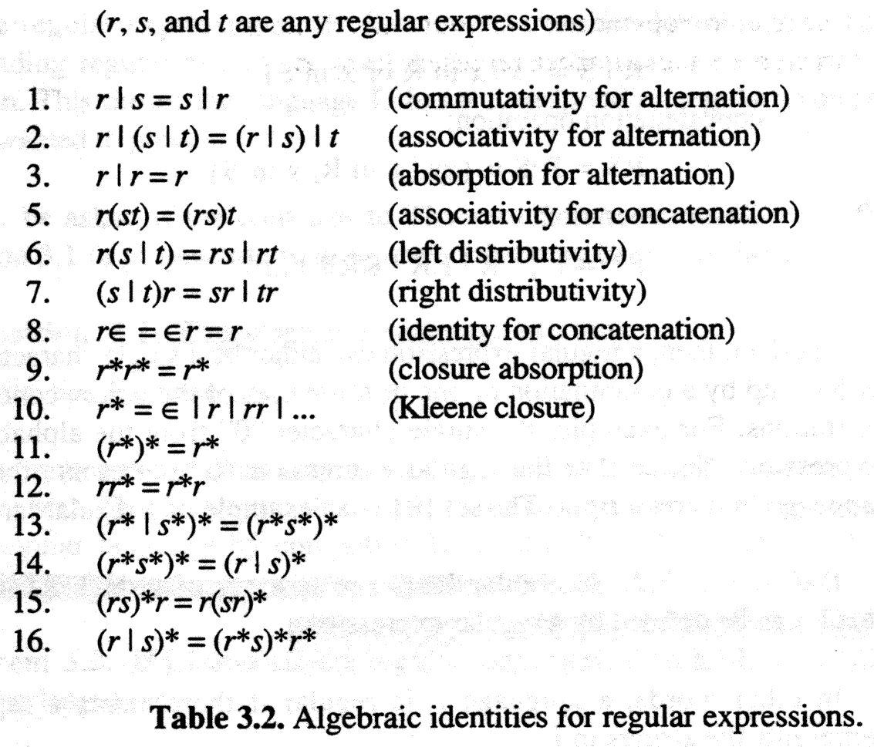

Appendix B: Elimination of left recursion

can be replaced by

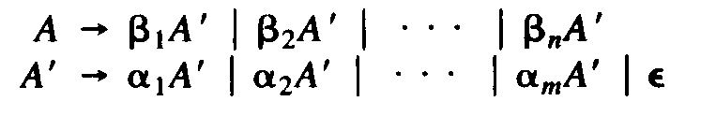

Appendix C: Computation of FIRST

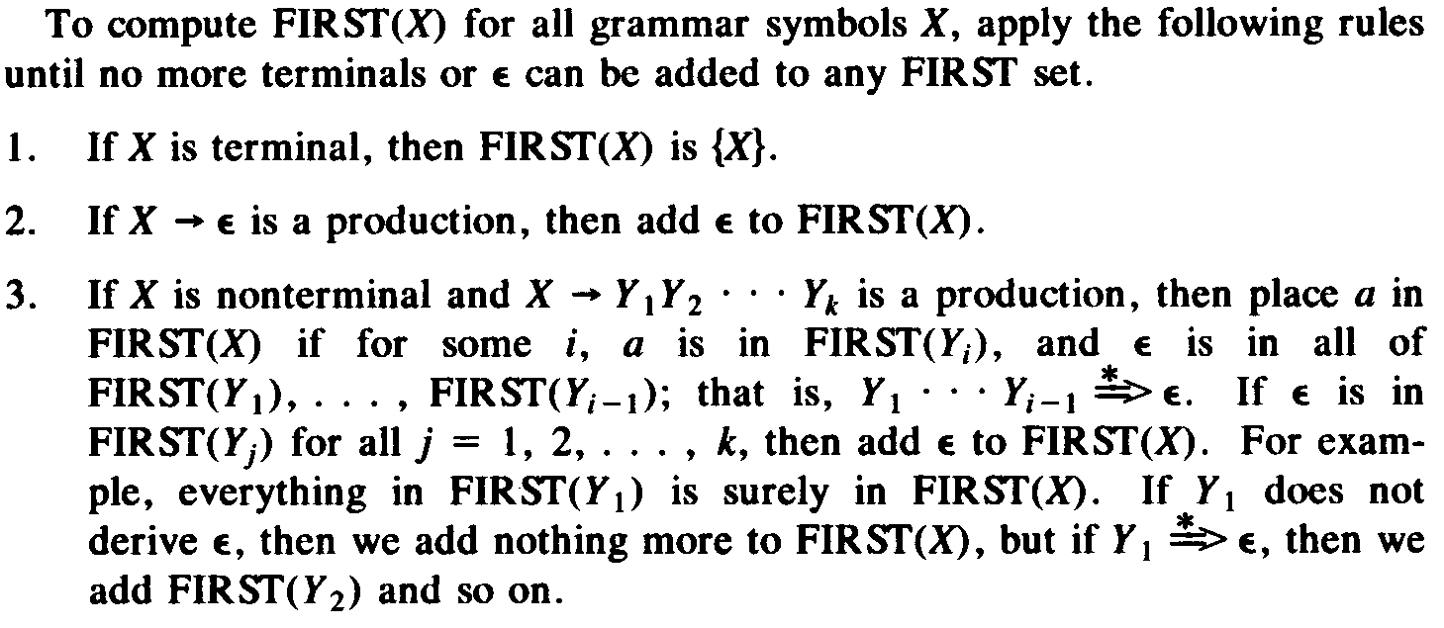

Appendix D: Computation of FOLLOW

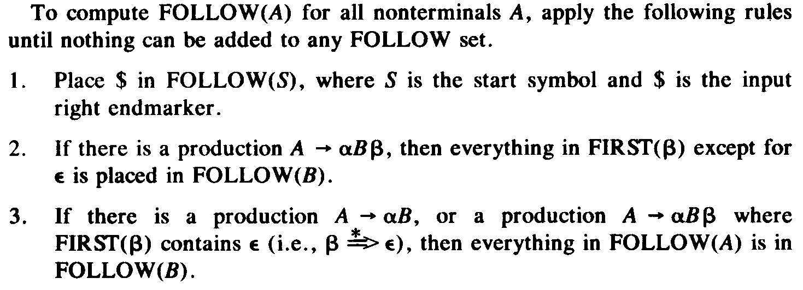

Appendix E: Nonrecursive predictive parsing

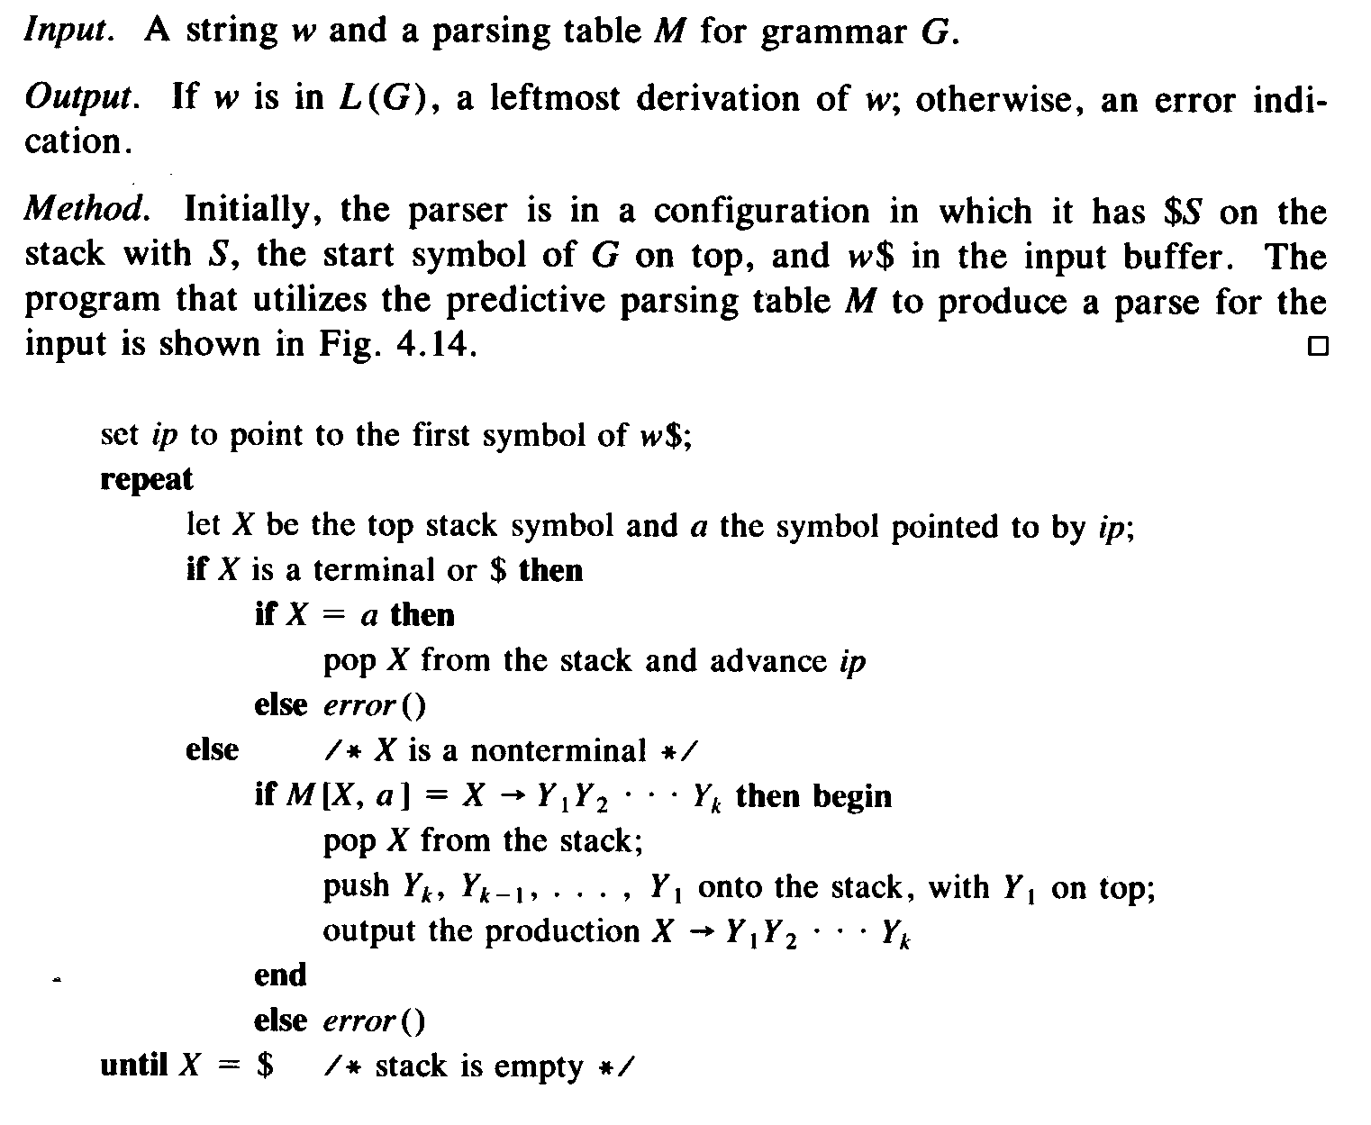
- Appendix F: Construction of a predictive parsing table

